注释：要先排序

一，数据源与期望数据

**数据源如下：**

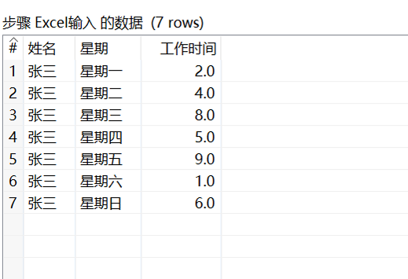

**期望目标如下：**

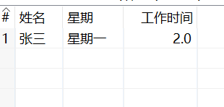

**二，**去除重复记录-说明

